Фото отчет по проведению тематической недели
«Скоро, скоро Новый год» в группе раннего возраста №4

Скоро, скоро Новый год!
Он торопится, идёт!
Постучится в двери к нам:
И скажет: здравствуйте, я к вам!

Все когда то случается первый раз, так вот и у наших малышей в декабре месяца случилось важное событие!
Самый первый утренник для ребят ясельной группы - это всегда трепетно и волнительно. Как только дети привыкнут к детскому саду и воспитателям, благополучно адаптируются к новым социальным условиям, можно начинать подготовку к празднованию долгожданного праздника на планете – Нового года.
Цель тематической недели «Скоро, скоро Новый год »- создание условий для обогащения знаний детей о празднике - Новый год и формирование коммуникативных навыков и умений детей.

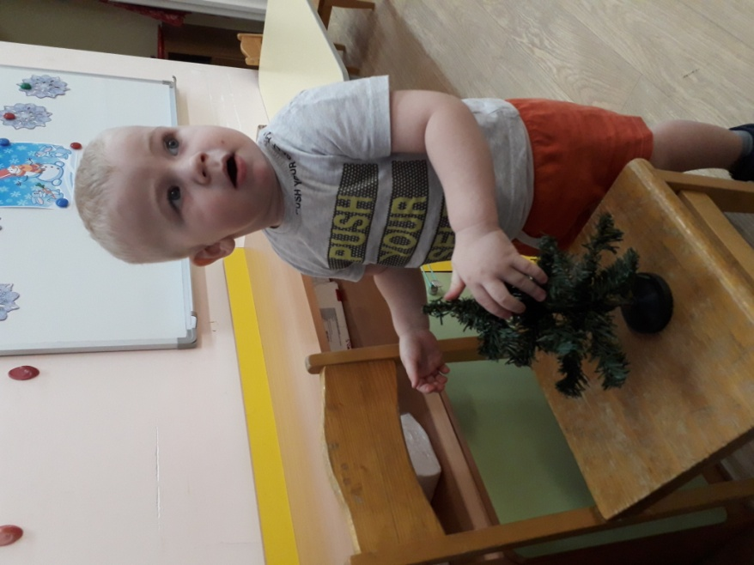

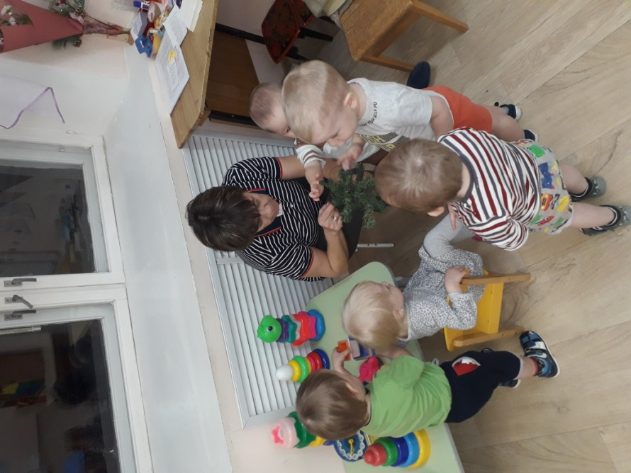

В течение 2х недель мы знакомились с символом новогоднего праздника ёлочкой
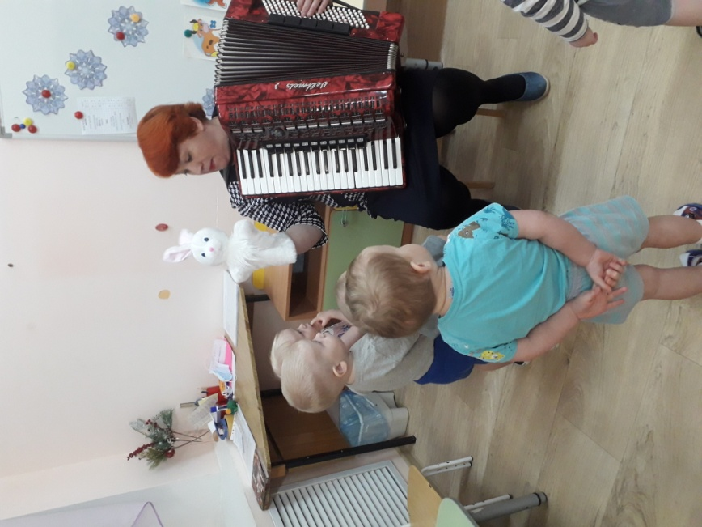
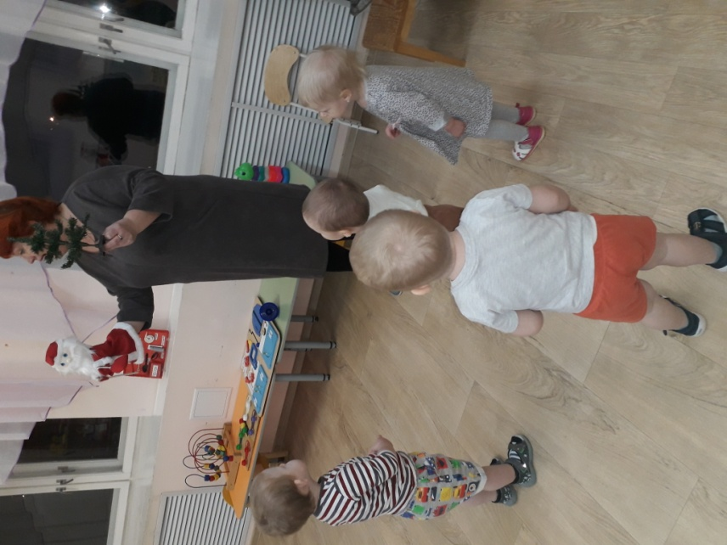

Разучивали новогодние песенки и пляски с нашим музыкальным руководителем Ириной Германовной

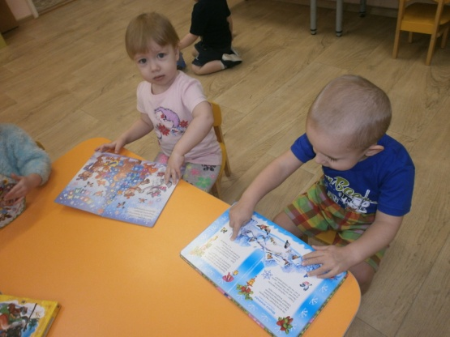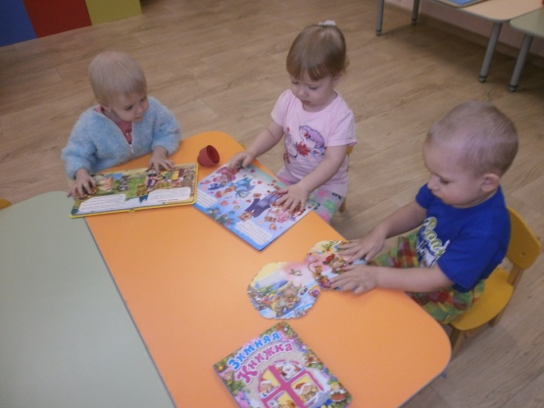

Рассматривали картинки и книжки про Новый год

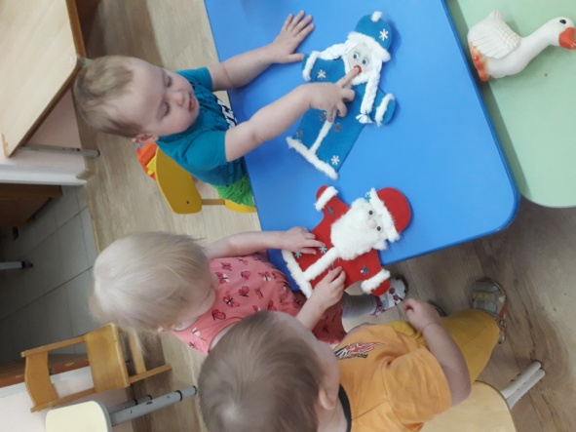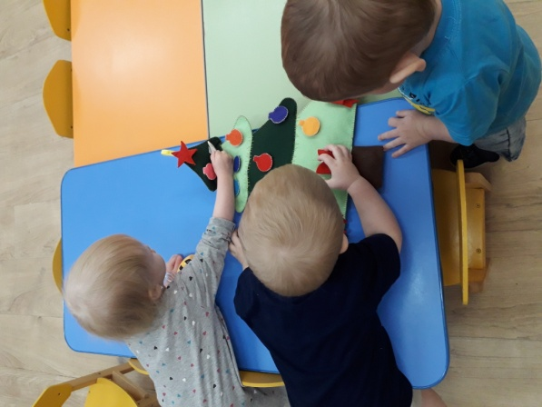

Играли в дидактические игры «Наряди ёлочку», «Кто в гости к нам пришёл»

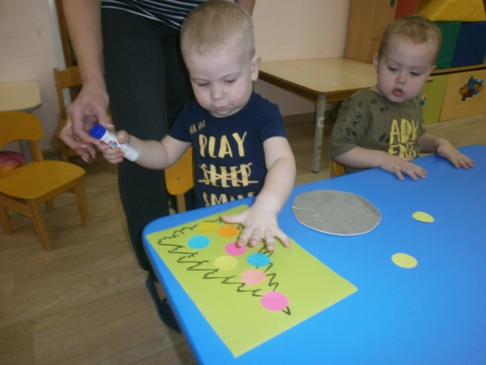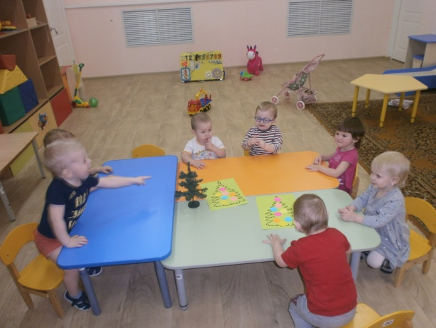

Занимались творчеством -украшали ёлочку разноцветными шариками

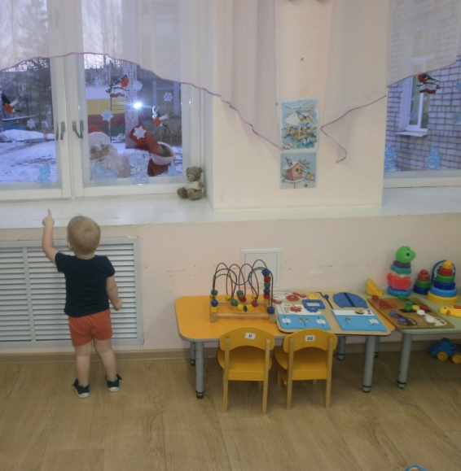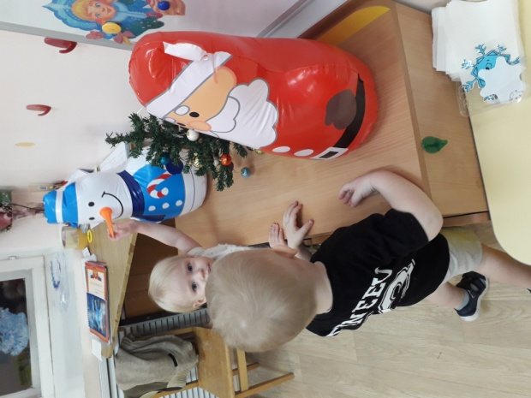

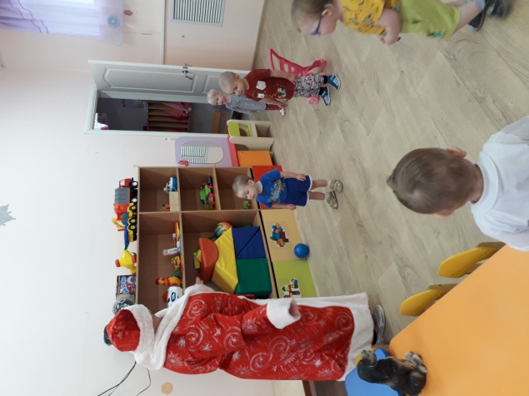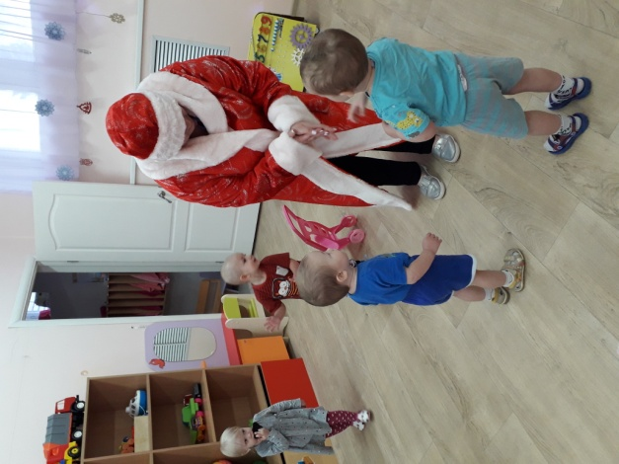

Знакомились с главным героем Нового года --Дедушкой Морозом

Заключительным мероприятием стал новогодний утренник, который подарил детям и взрослым много приятных сюрпризов и сладких подарков
